Hướng dẫn
Chữ màu đỏ thể hiện thay đổi ảnh hưởng đến hiện tại.
Chữ màu xanh thể hiện thay đổi không ảnh hưởng đến mục đã phát triển.

11\12\2025
- Update barcode:
Có thể đọc cả file excel.
Find sheet Barcode => Find Cell "No", "Qr code", "Grade", "Check time" => get 100 value is grade A
11\07\2025
Xóa workbook links
Step 1: vào search
Step 2: gõ workbook links
Step 3: Hiện ra bảng workbook links ấn break all.
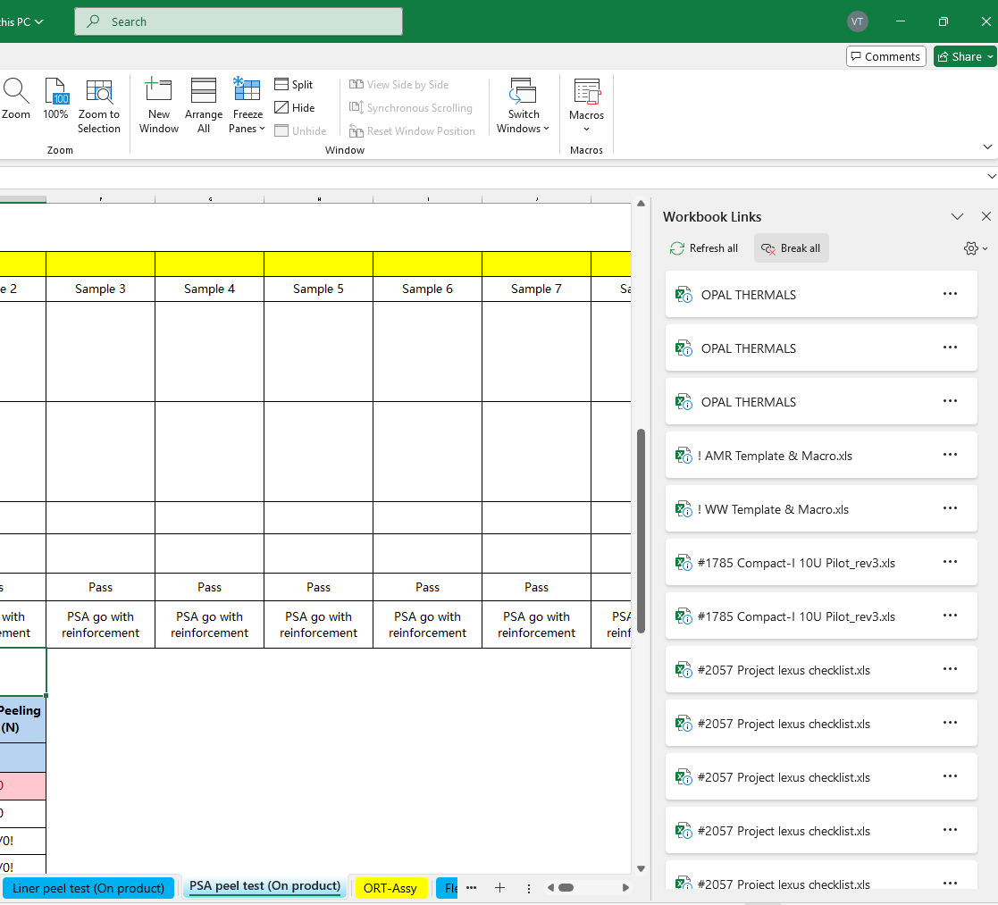
28.10.2025
Peel test: Nas
Cross :Nas
SEM: Add refer
23.10.2025
-Xray 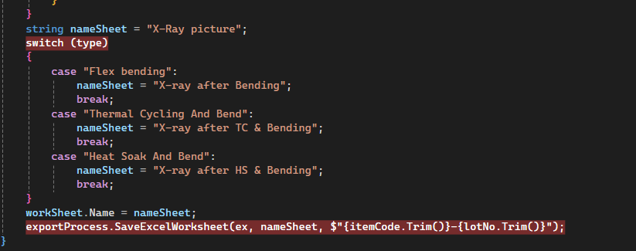
15.10.2025
- Environment: ảnh ở nas, tối ưu hóa lưu trữ
- Xray: Thay đổi sang lưu trữ ảnh ở nas, tối ưu lưu trữ
14.10.2025
- OQC: Thay đổi sang lưu ảnh ở nas, tối ưu hóa lưu trữ.
13.10.2025
- SEM: Thay đổi sang lưu ảnh ở nas, tối ưu hóa lưu trữ.
10.10.2025
- GAP: Lấy dữ liệu không theo thứ tự số liên tiếp.
09.10.2025
- OQC: Không có product ID => phải cho phép cả có product ID lẫn không có product ID
03.10.2025
- Tool hỗ trợ đổi tên file liên tục
+ Đổi tên file theo thứ tự số
+ Đổi tên custom
+ Tìm kiếm theo extnesion
29.09.2025
- Peel test without sus
  - Sửa thông báo lấy dữ liệu
- GAP CONNECTOR
  - Lấy product ID với từ khóa GAP.
  - Update export 6 data.
- Umating OQC
  - Get file bây giờ phải lấy them cả L0 L1 L30 thay vì chỉ T0 T1 T30 như trước nữa
  - Get File sẽ lấy mục \UMT trong folder có tên chưa ITEMCODE_LOTNO
After
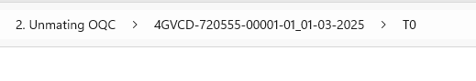
Before
